Nieuwe Nooteboom trailers voor Mammoet Road Cargo

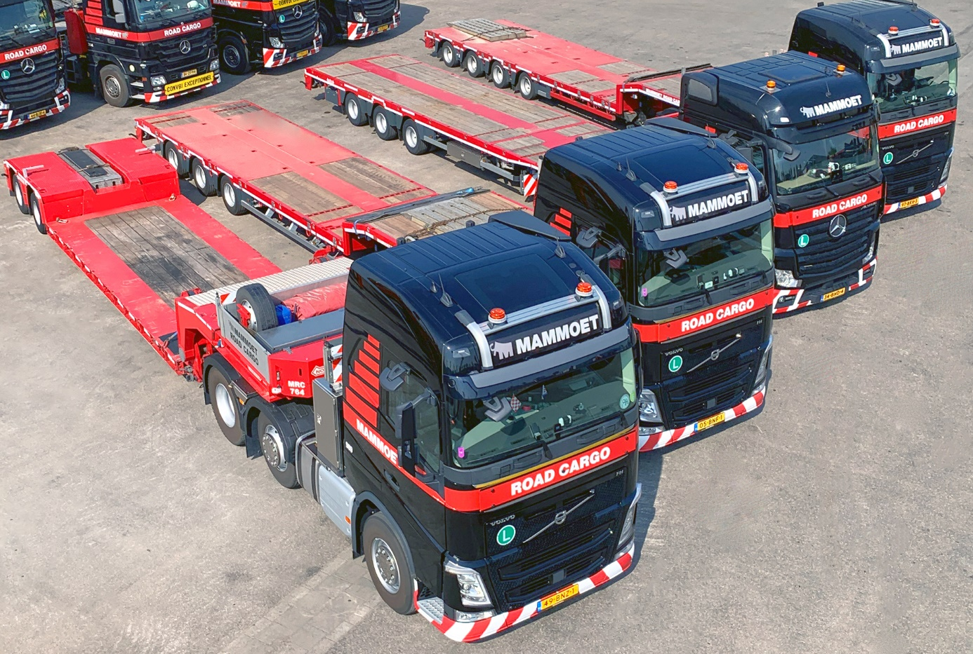
Fotobijschrift: Mammoet Road Cargo heeft haar wagenpark versterkt met een reeks nieuwe Nooteboom trailers.

In de afgelopen periode heeft Mammoet Road Cargo haar wagenpark versterkt met een reeks nieuwe Nooteboom trailers, verdeeld over 4 types:
- 2-as Eurodieplader
- 3-as semidieplader
- 4-as lage semidieplader
- 3-as mega trailer

Nooteboom Trailers is inmiddels bijna 20 jaar een vaste partner van Mammoet Road Cargo. Basis voor de jarenlange relatie is kwaliteit, servicegerichtheid en betrouwbaarheid.

Mammoet Road Cargo houdt zich voornamelijk bezig met Exceptioneel Transport in Europa. De diversiteit van trailers stelt Mammoet Road Cargo in staat om klanten uit de deelmarkten Construction Equipment, Cranes, Marine & Offshore, Project Cargo en Aerospace uitstekend te bedienen.

